**Технічне завдання на Фасаду та сходів магазину «Vodafone»**

**м. Ніжин вул. Гоголя 2А**

1. **Фасад**

* Виконати частковий ремонт фасаду
* Виконати пофарбування фасаду, колір додатково погодити з Замовником
* Виконати демонтаж/монтаж існуючих рекламних постерів

1. **Сходи**

* Виконати зачистку металевих частин сходів від іржі
* Виконати грунтування та пофарбування металевих частин сходів, колір світо-сірий
* Виконати ремонт бетонних сходів з використанням ремонтної суміші Ceresit RS 88 або аналогів. Перед нанесення суміші, бетон очистити від частин, що відлущуються, обезпилити та нанести грунтовку.
* Виконати облицювання сходів Травмобезпечною гумовою плиткою 500×500 мм, товщина 12 мм ТМ «Укрплит» або аналогічною (додатково погодити з Замовником)

<https://www.ukrplit.com.ua/travmobezopasnaya-plitka-500x500-tolshhina-10-mm.html>

* Обрамлення сходів по периметру виконати з застосуванням «Кутник для плитки Braz Line зовнішній гнучкий алюміній 11 мм 2,7м срібло», додатково закріпити дюбелями.

<https://epicentrk.ua/ua/shop/profil-alyuminievyy-gibkiy-anodirovannyy-braz-layn-2-7-m-20kh11-mm-serebro-.html>

*Час виконання робіт з 08.00 до 19.00 робочі дні, з забезпеченням можливісті проходу відвідувачів до магазину*

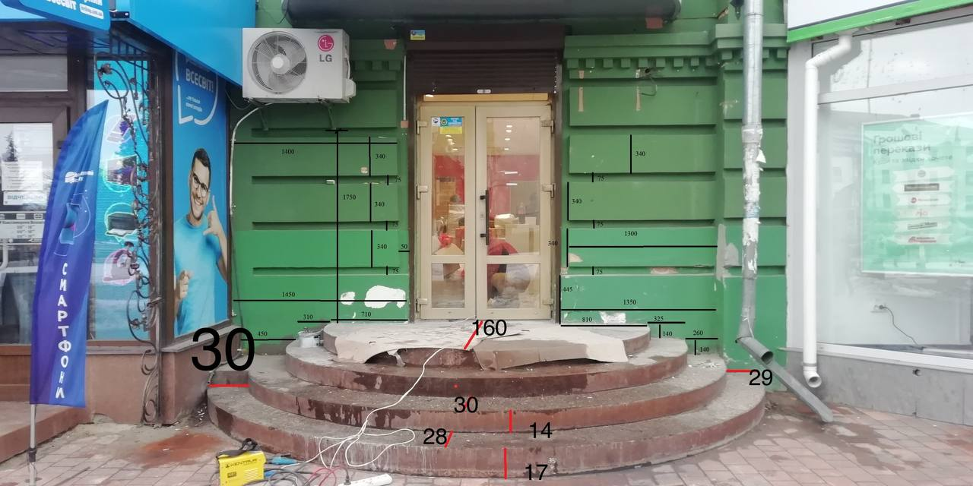

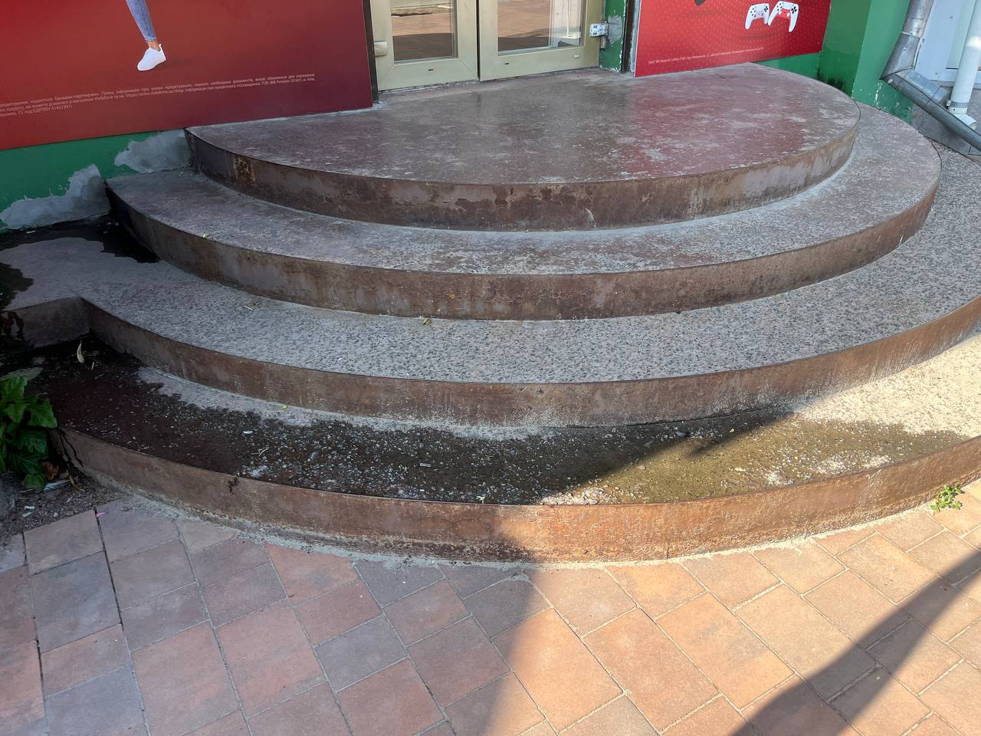

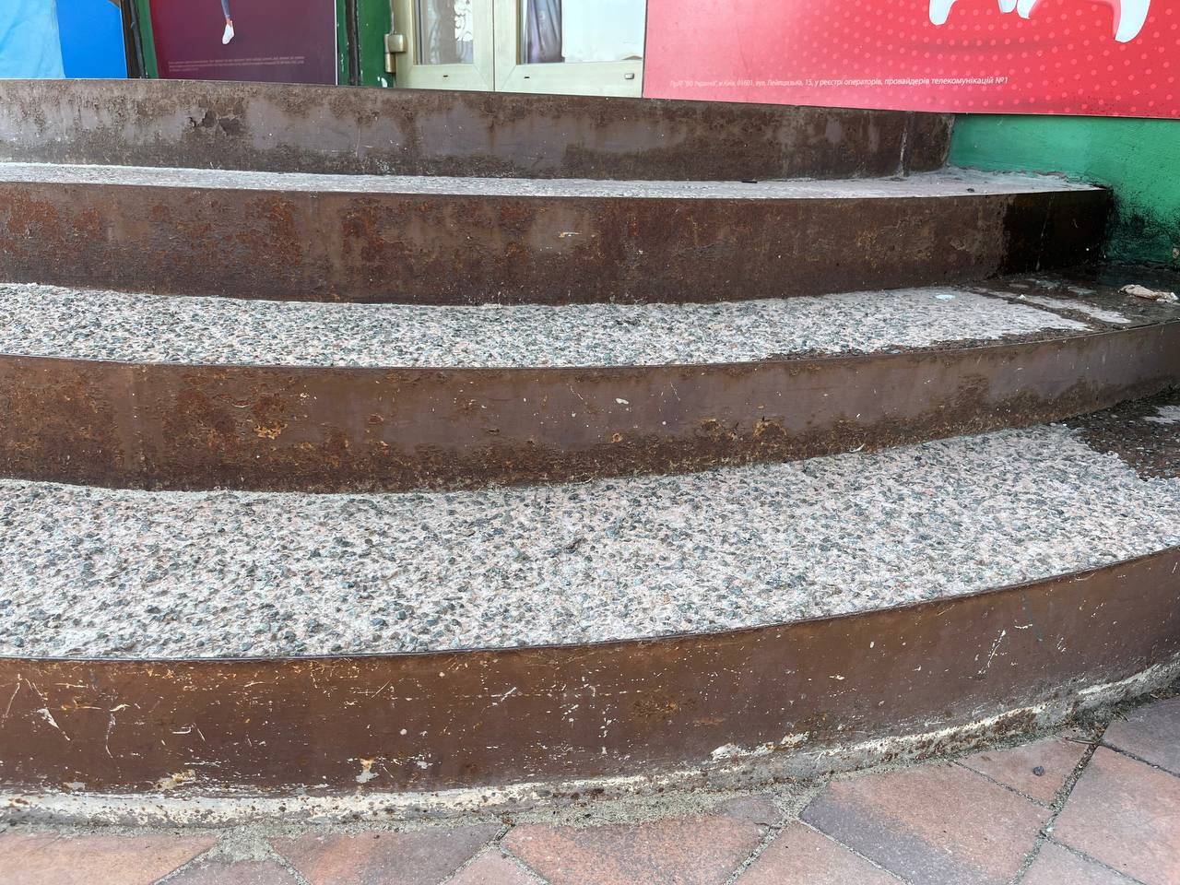

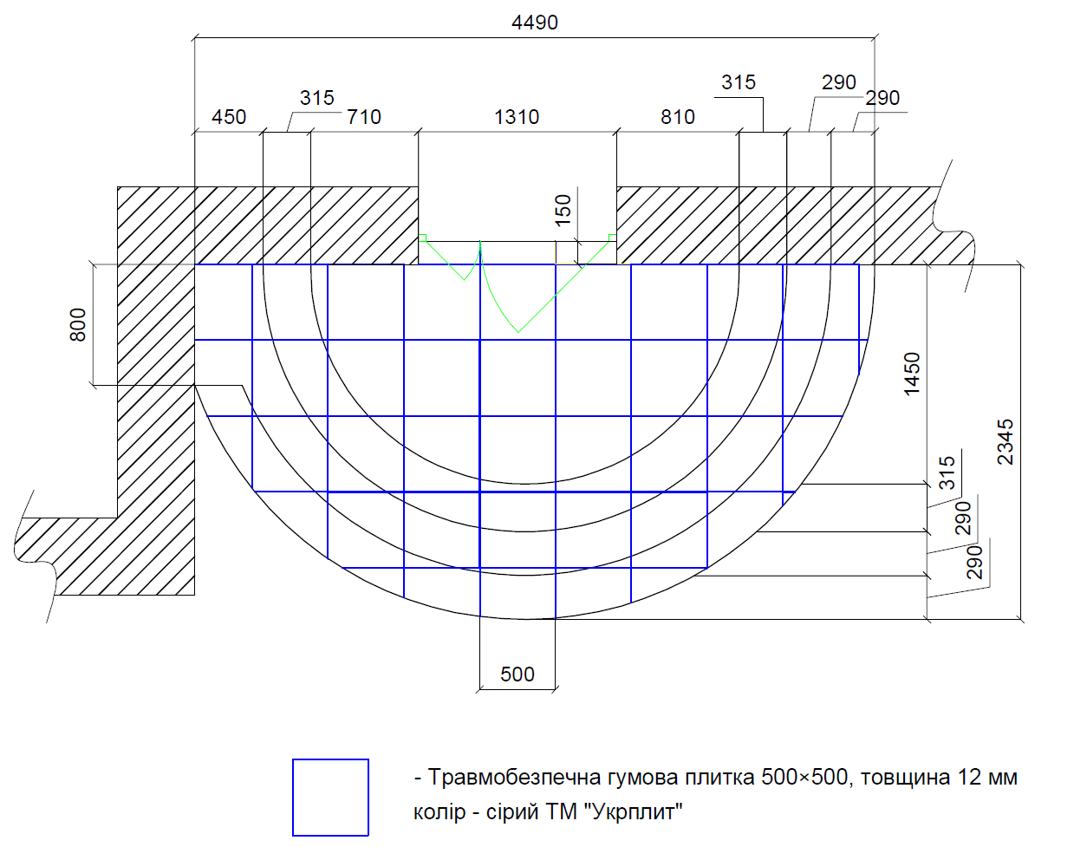

* *Вартість робіт має рекомендаційний характер, ціни на матеріали відповідно* ***до Епіцентру, Нова Лінія.***

|  |  |  |  |  |  |  |
| --- | --- | --- | --- | --- | --- | --- |
| **№ п/п** | **Підрядник**(назва компанії) | **Телефон,контактна особа**(ПІП) | **сума КП з ПДВ**(з урахуванням матеріалів) | **передоплата** | **Кількість календарних днів на роботи** | **Примітки**(тов,ФОП №гр) |
| 1 |  |  |  |  |  |  |

* **Всі питання ТІЛЬКИ через електронну пошту. Дата подачі заявки до 10.00 03.10.2022 г**
* **Електронна адреса для зв’язку  kpbud@vodafone.ua**